apartir de la pag 24  
4.5. Selectores CSS avanzados

Además de los selectores visto en los puntos hay una serie de métodos para seleccionar elementos dependiendo de la estructura del documento HTML, son los denominados combinadores CSS:  
  
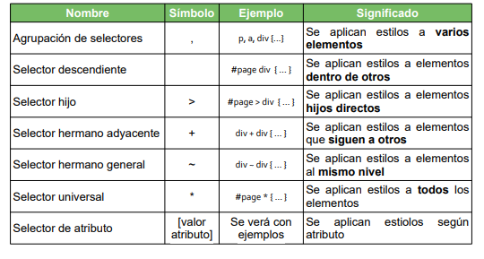  
  
7.2 lo quiere display

none: El elemento no se dibujará.

block: El elemento será de tipo “bloque" (como <div> o <p>por ejemplo), teniendo entre otras cosas, un salto de línea al principio y al final.

inline: Lo contrario que lo anterior. El elemento se alineará con el resto del texto o contenido eliminándose los salto de línea al principio y final.

inline-block: Es una mezcla de los dos anteriores, Permite que un elemento de bloque se comporte como si fuera un elemento en línea pero conservando algunas propiedades de bloque como la posibilidad de definir su anchura/altura.

hidden: similar a none, pero el elemento sigue conservando su espacio (no se ve).

grid: para definir rejillas CSS con su filas y columnas. Lo veremos en el punto de Posicionamiento de elementos con grid

refuerzo hasta la 20

ejercicio